Муниципальное бюджетное учреждение дополнительного образования «Центр внешкольной работы»

Учебно-образовательный проект
«Любознайки на старте»
(для педагогов дополнительного образования и учителей начальной школы)
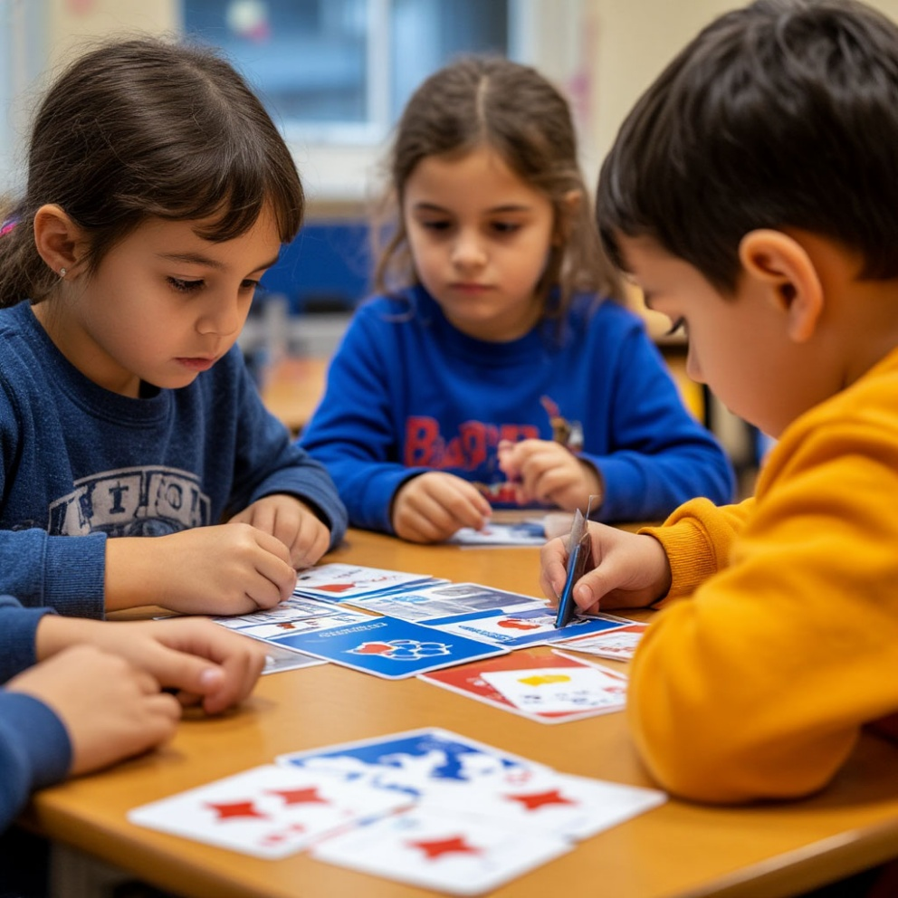

Автор-составитель: Давыдова Александра Сергеевна,
педагог дополнительного образования
Консультант: Каверина Ольга Викторовна, методист

Тула, 2025
Проект «Любознайки на старте»
Актуальность. Одним из способов интеллектуального развития обучающихся являются интеллектуальные игры. В процессе игры у детей вырабатывается привычка сосредотачиваться, мыслить самостоятельно, развивается внимание, память, стремление к знаниям.
Момент соревновательности позволяет ребёнку оценить свои возможности, а в случае победы — утвердиться в глазах друзей. Кроме того, интеллектуальные игры развивают фантазию, формируют навыки исследовательской и проектной деятельности, воспитывают чувства коллективизма и ответственности за общее дело.
Проект «Любознайки на старте» решает проблему разрозненности усилий педагога, родителей и детей в развития познавательного интеллекта обучающихся.
Адресат проекта: дети младшего школьного возраста и их родители.
Цели проекта: создание детско-взрослого клуба «Всезнайки».
Задачи проекта:
- включение обучающихся и их родителей в совместную подготовку к олимпиадам различного уровня: от муниципального до всероссийского;
- создание атмосферы радости, творчества и развития, где каждый ребенок сможет раскрыть свой потенциал и обретёт новых друзей.
Участники проекта:
- организатор – руководитель – педагог дополнительного образования/учитель начальных классов;
- участники интеллектуальных игр – обучающиеся младшего школьного возраста МБУДО «ЦВР».
- группа поддержки - родители обучающихся.
Тип проекта: учебно-образовательный.
Вид проекта: межпредметный.
Срок реализации: 1 год (май 2024 г. – июнь 2025 г.)
Проект реализуется в три этапа:
1 этап – подготовительный – май – август 2024 г.:
- проведение опроса среди обучающихся младшего школьного возраста и их родителей МБУДО «ЦВР» об участии в интеллектуальных играх (анкета-опросник) (Приложение 1);
- изучение литературы о видах и формах проведения интеллектуальных игр;
- разработка организационных условий проведения интеллектуальных игр (Приложение 2);
- составление плана проведения интеллектуальных игр (Приложение 3);
- проведение родительского собрания;
- выдача информационного буклета «Какие олимпиады существуют и как в них участвовать» родителям (Приложение 7);
- разработка эскиза и изготовление значка участника клуба (Приложение 5);
- разработка системы мотивации родителей (законных представителей) участников детско-взрослого клуба «Всезнайка» (Приложение 6).
2 этап – основной - сентябрь 2024 г. – июнь 2025 г.
- работа детско-взрослого клуба «Всезнайки»;
- проведение игр в соответствии с планом (Приложение 4).
3 этап – заключительный – июнь 2025 г.
- закрытие сезона интеллектуальных игр в клубе «Всезнайка», подведение итогов и вручение дипломов участникам клуба.
Жизнеспособность проекта. По окончании проекта «Любознайки на старте» совместная деятельность в выбранном направлении будет продолжена. Разработка проекта «Любознайки на старте» и погружение в тему конкурсного и олимпиадного движения младших школьников поможет в будущем использовать накопленный материал для организации тематических занятий, тематических недель и мероприятий внутри объединения.
Ожидаемые результаты проекта.
У детей:
- Реализуется самостоятельная познавательно-творческая деятельность детей.
- Разовьётся эмоционально-положительное отношение к совместной с родителями творческой деятельности.
- Появится уверенность в себе, желание не останавливаться на достигнутом, участвовать в интеллектуальных конкурсах и олимпиадах, взаимодействовать с другими членами команд.
Родители:
- Приобретут знания для развития детского познавательного творчества.
- Примут участие в процессе интеллектуально-познавательного развития ребенка и активизации его творческих потенциалов.
- Получат положительные эмоции от встреч и совместной деятельности.
- Проявят единство, творчество и заинтересованность в совместном сотрудничестве с педагогом, детьми и другими родителями.
Для педагогов:
- Расширится педагогическое сотрудничество в вопросах интеллектуально-познавательного воспитания и развития детей.
- Повысится уровень профессионального мастерства.
Все участники проекта:
Будет создана детско-взрослая общность детского объединения.
Улучшится общий психологический климат между участниками образовательного процесса: детьми, родителями, педагогами, а также взаимоотношения и взаимопонимание между детьми и их родителями.
Разделится общий успех на всех в ходе подготовки и проведения итогового занятия сезона как Со-бытия!

Приложение 1
Опросники об участии в интеллектуальных играх
Анкета-опросник для обучающихся
- Знаешь ли ты что такое интеллектуальные игры?
- Участвовал ли ты когда-нибудь в интеллектуальных играх? В каких?
- Хотел(а) ты, чтобы в нашем объединении тоже проходили интеллектуальные игры?
Анкета-опросник для родителей
- Часто ли в свободное время вы с ребенком играете в интеллектуальные игры? В какие?
- Как вы относитесь к созданию детско-взрослого клуба «Всезнайка», целью которого будет развитие познавательного интеллекта обучающихся посредством интеллектуальных игр?
- Хотели бы вы быть участником этого клуба?

Приложение 2
Организационные условия работы клуба:
- участие в работе детско-взрослого клуба «Всезнайки» является добровольным;
- клуб формируется из числа обучающихся МБУДО «ЦВР»;
- участники клуба (обучающиеся) имеют право принимать участие в интеллектуальных играх; участники клуба (родители или законные представители) имеют право оказывать посильную помощь: присутствие на мероприятиях, помощь в организации и оформлении мероприятий, спонсорскую помощь и/или донорскую помощь (Приложение 6);
- на организационном собрании формируются команды – каждая команда должна иметь название, которое потом заносится в турнирную таблицу;
- в течение сезона состав команд не меняется;
- обучающиеся имеют право вступить в клуб (дополнить какую-либо команду) перед любой игрой;
- участники клуба имеют право вносить предложения по совершенствованию работы клуба;
- каждая команда обязана принять участие во всех четырех играх;
- участники клуба обязаны выполнять требования руководителя клуба и соблюдать дисциплину, правила противопожарной безопасности, поддерживать порядок, бережно и аккуратно относиться к имуществу Центра.
Периодичность проведения игр: интеллектуальные игры проводятся 1 раз в три месяца в соответствии с планом проведения интеллектуальных игр (Приложение 3).
Формирование команд: в каждой команде должны быть обучающийся каждого класса с 1 по 4.
Подведение итогов. Итоги подводятся после каждой интеллектуальной игры – в турнирную таблицу вносятся баллы, набранные командой за игру.
Название команды/название игры | Осенняя интеллектуальная игра «Своя игра» | Зимняя интеллектуальная игра «По снежным следам» | Весенняя интеллектуальная игра-квиз «Его Величество Искусство!» | Летняя интеллектуальная игра «В поисках жар-птиц»

После летней интеллектуальной игры проводится закрытие сезона, где подводятся общие итоги всех 4-х игр согласно турнирной таблице, награждение обучающихся и родителей (законных представителей обучающихся). Команда-победитель получает кубок, каждый обучающийся диплом участника клуба «Всезнайка», самые активные родители – с диплом с «золотой» или «серебрянной» розеткой-лентой.

Приложение 3
План проведения интеллектуальных игр
Название | Форма проведения | Месяц | Содержание
Осенние интеллектуальные игры | Своя игра | Ноябрь | Математические и логические задания на любые темы
Зимние интеллектуальные игры | Смешанная игра | Февраль | Тема «Зима и Новый год»
Весенние интеллектуальные игры | Квиз | Апрель | Тема «Искусство»
Летние интеллектуальные игры | Квест | Июнь | Тема «Лето»

Приложение 4
Планы-конспекты интеллектуальных игр клуба «Всезнайки»
План-конспект
осенней интеллектуальной игры «Своя игра»
Цель: повышение интереса обучающихся к математическим и логическим играм.
Задачи:
образовательные:
- формировать умения выполнять нестандартные задания;
- продолжать формировать умение решать «магические» квадраты, логические задачи, задачи на переливание, ребусы, находить закономерности и решать задачи на перекладывание палочек;
развивающие:
- развивать логическое мышление;
- развивать внимание, память.
воспитательные:
- воспитывать чувство ответственности за себя и команду;
- воспитывать доброжелательное отношение друг к другу;
- воспитывать волю к победе.
Оборудование: звуковые кнопки, счетные палочки для финального раунда, карточки с заданиями для проведения финального раунда и карточки с заданиями для темы «Магический квадрат», секундомер/часы.
Ход игры
  - Открытие осенних интеллектуальных игр. Приветствие участников игры и представление команд.
  - Проведение «Своей игры». Объяснение правил игры. Присвоение очередности игры команд. Проведение игры.
Правила игры
Игра состоит из трёх раундов – двух основных и одного финального. Основные раунды содержат по 15 вопросов (3 темы по 5 вопросов). Каждый вопрос темы имеет свою стоимость: в первом раунде от 10 до 50 баллов, во втором раунде – от 100 до 500 баллов. Чем выше цена вопроса, тем он сложнее. Финальный раунд содержит три вопроса по одному вопросу каждой команде. Цена вопроса 700 баллов.
Правила проведения раундов
- порядок команд определяется ответами на вопросы для выбора порядка:
- для определения выбора первой команды задается вопрос: когда лошадь бывает хищным зверем? Первой правильно ответившей команде присваивается №1. Для определения второй команды задается двум оставшимся командам вопрос: что было «завтра», а будет «вчера»? Первой правильно ответившей на вопрос команде присваивается №2, а другой - №3;
- команды по очереди выбирают тему и стоимость вопроса;
- ведущий вслух читает вопрос, право ответа предоставляется команде, выбравшей вопрос; если команда отвечает неправильно, то право ответа переходит команде быстрее нажавшей кнопку;
- в случае правильного ответа стоимость вопроса прибавляется к счету ответившей команды; в случае неправильного ответа количество баллов не меняется;
- если в течение 1 минуты в 1 раунде и 3 минут во 2 раунде на вопрос команда не отвечает, то право ответа переходит другой команде;
- каждый раунд продолжается, пока в нём не будут разыграны все вопросы;
- во втором раунде есть вопросы «Счастливый случай», «Кот в мешке» и «Вопрос-аукцион»: «Счастливый случай» - команде начисляется соответствующее количество баллов без ответа на вопрос, «Кот в мешке» - команда передаёт право ответа любой другой команде, «Вопрос-аукцион» - команда сама назначает цену вопросу от 0 до 500 баллов;
- в начале игры у каждой команды на счету 0 баллов;
- в финальном раунде каждой команде дается задание и 10 минут на подготовку ответа; если команда отвечает на вопрос правильно, то добавляется 700 баллов, если команда отвечает неправильно, то счет не меняется и право ответа другим командам не переходит;
- победителем объявляется команда, набравшая по итогу финального раунда наибольшую сумму очков.
1 РАУНД
Математика в пословицах и поговорках | 10 | 20 | 30 | 40 | 50
Логические задачи | 10 | 20 | 30 | 40 | 50
Закономерности | 10 | 20 | 30 | 40 | 50

Тема «Математика в пословицах и поговорках»
Баллы | Вопрос | Ответ
10 | Не имей … рублей, а имей … друзей. | 100, 100
20 | … голова хороша, а … - еще лучше. | 1, 2
30 | Весна да осень - на день погод … . | 8
40 | … войн - … водит. | 1, 1000
50 | … - солдатский век. | 25 лет

Тема «Логические задачи»
Баллы | Вопрос | Ответ
10 | Можно ли разделить пять конфет между пятью ребятами так, чтобы каждый получил по конфете и одна осталась в коробке? | Да
20 | Петя дал младшему брату половину запаса яблок и еще одно яблоко, и у него не осталось ни одного яблока. Сколько яблок было у Пети? | 2
30 | Поросята Ниф-Ниф, Нуф-Нуф и Наф-Наф нарядились в новые курточки желтого, сиреневого и оранжевого цвета и надели такого же цвета шапочки. У Ниф-Нифа курточка и шапочка оказались одного цвета, Нуф-Нуф никогда не носит одежду желтого цвета, а Наф-Наф надел сиреневую шапочку и курточку другого цвета. Как были одеты поросята? | Ниф-Ниф – желтая шапочка и желтая курточка, Нуф-Нуф – оранжевая шапочка и сиреневая курточка, Наф- Наф – сиреневая шапочка и оранжевая курточка
40 | Во дворе были куры и овцы. Всего 3 головы и 8 ног. Сколько было кур и сколько овец? | 2 курицы и 1 овца
50 | На сковороде помещается 2 кусочка хлеба. На поджаривание кусочка с одной стороны требуется 1 минута. Как поджарить за 3 минуты три кусочка хлеба с обеих сторон? | - Первый этап (1 минута):  - Положить на сковороду 2 кусочка хлеба.  - Поджарить их с одной стороны.  - Второй этап (2 минута):  - Один кусочек снять со сковороды.  - На его место положить третий кусочек.  - Второй кусочек перевернуть на другую сторону.  - Третий этап (3 минута):  - Третий кусочек перевернуть на первую сторону.  - Первый кусочек, который лежал на сковороде, перевернуть на вторую сторону.

Тема «Закономерности»
Баллы | Вопрос | Ответ
10 | 0, 2, 4, 6, 8, …, …, … | 10, 12, 14
20 | 88, 68, 78, 48, 68, 28, …, …, … | 58, 8, 48
30 | 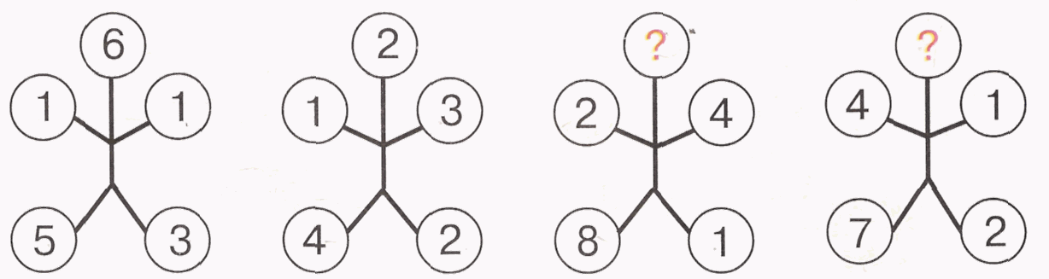 | 4
40 | 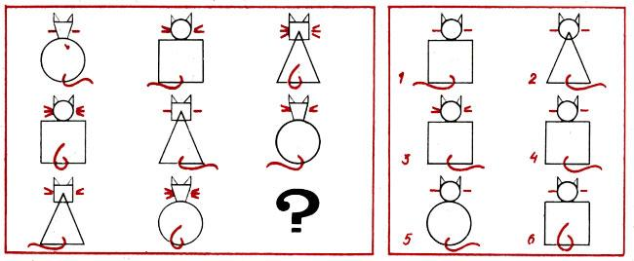 | 4
50 |  | 17, 16, 2, 5, 1
  3 | 16 | 5 | 1
  в | о | д | а
  п | о | б | е | д | а

2 РАУНД
Ребусы | Счастливый вопрос | 200 | 300 | 400 | 500
Магический квадрат | 100 | 200 | 300 | 400 | Кот в мешке
Задачи на переливание | 100 | 200 | 300 | Вопрос-аукцион | 500

Тема «Ребусы»
Баллы | Вопрос | Ответ
100 | Счастливый вопрос | Вопрос без ответа
200 | 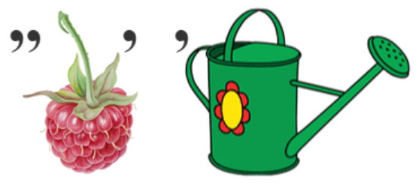 | Линейка
300 | 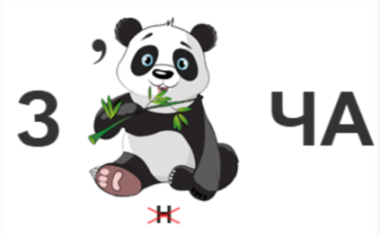 | Задача
400 |  | Логика
500 |  | Умножение

Тема «Магический квадрат»
Баллы | Вопрос | Ответ
100 | 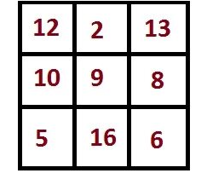 | 5
200
  12 | 22 | 7
   | 6
  5 | 13 | 23
  12 | 22 | 7
  24 | 6 | 11
  5 | 13 | 23
300
  38 | 10 | 22
   |  | 37
  23 | 36 | 11
  38 | 10 | 22
  9 | 24 | 37
400
  23 |  | 20
   | 2
   |  | 18
  22 | 1 | 20
  1 | 3 | 5
  20 | 5 | 18
500 | Даны числа 2, 4, 7, 8, 9, 12, 14, 13. Впишите их в клетки так, чтобы в любом направлении получилось в сумме одно и то же число.
  3
  13 | 9 | 2
  7 | 3 | 14
  4 | 12 | 8

Тема «Задачи на переливание»
Баллы | Вопрос | Ответ
100 | Имеются двухлитровая и пятилитровая банки. Как сделать так, чтобы, в одной из них оказался ровно один литр воды? | 1. В двухлитровую банку налить воду и перелить в пятилитровую. Получится 2 литра в пятилитровой банке.  2. Налить в двухлитровую банку ещё воды доверху, получится 4 литра в пятилитровой ёмкости.  3. Снова набрать воду в пустую банку ёмкостью 2 литра и наполнить пятилитровую банку доверху. Остаётся вода в объёме 1 литр, что и требовалось найти.
200 | Как, имея 5-литровое ведро и 9-литровую банку, набрать из реки ровно три литра воды? | Заполняем 9-литровую банку и выливаем из нее 5 л в 5-литровое ведро. в 9-литровом ведре остается 4 литра. выливаем воду из 5-литрового в реку и наливаем в него 4 литра из 9-литрового. В 9-литровое набираем воду из реки, выливаем оттуда 1 литр в 5-литровое, заполняя его доверху. Теперь в 9-литровом ведре осталось 8 л. Выливаем воду из 5-литрового опять в реку и из  9-литрового переливаем воду в 5-литровое. В 9-литровом теперь 3 литра. Если вода в ведре не нужна, то ее можно вылить.
300 | Из полного восьмилитрового ведра отлейте 4 л с помощью пустых 3-литровой банки и  5-литрового бидона. (Пользоваться другими емкостями и выливать воду на землю нельзя). | См. ниже
400 | Тому Сойеру нужно покрасить забор. Он имеет 12 л краски и хочет отлить из этого количества половину, но у него нет сосуда вместимостью в 6 л. У него 2 сосуда: один - вместимостью в 8 л, а другой - вместимостью в 5 л. Каким образом налить 6 л краски в сосуд на  8 л? Какое наименьшее число переливаний необходимо при этом сделать? | См. ниже
500 | Имеются два полных десятилитровых бидона молока и пустые кастрюли емкостью четыре литра и пять литров. Отлейте по 2 л молока в каждую кастрюлю. | См. ниже

Ответ к задаче в 300 баллов.
Ведро, 8 л | 8 | 3 | 3 | 6 | 6 | 1 | 1 | 4
Бидон, 5 л | 0 | 5 | 2 | 2 | 0 | 5 | 4 | 4
Банка, 3 л | 0 | 0 | 3 | 0 | 2 | 2 | 3 | 0

Ответ к задаче в 400 баллов.
Сосуд 12 л | 12 | 4 | 4 | 9 | 9 | 1 | 1 | 6
Сосуд 5 л | 0 | 0 | 5 | 0 | 3 | 3 | 5 | 0
Сосуд 8 л | 0 | 8 | 3 | 3 | 0 | 8 | 6 | 6

Ответ к задаче к 500 баллов.
№ шага | Фляга 10 л | Фляга 10 л | Кастрюля 5 л | Кастрюля 4 л
1 | 10 | 10 | 0 | 0
2 | 10 | 5 | 5 | 0
3 | 10 | 5 | 1 | 4
4 | 10 | 9 | 0 | 1
5 | 10 | 4 | 5 | 1
6 | 10 | 4 | 2 | 4
7 | 10 | 8 | 2 | 0
8 | 10 | 8 | 0 | 2
9 | 10 | 3 | 5 | 2
10 | 10 | 3 | 3 | 4
11 | 10 | 7 | 3 | 0
12 | 6 | 7 | 3 | 4
13 | 6 | 7 | 5 | 2
14 | 6 | 10 | 2 | 2

3 РАУНД
Задание для команды 1. Переложите две спички так, чтобы образовалось пять равных квадратов.


Ответ.


Задание для команды 2. Уберите три спички так, чтобы осталось три квадрата.

Ответ.


Задание для команды 3. Переложите четыре спички, чтобы получить три равных квадрата.


Ответ.

- Закрытие осенней интеллектуальной игры. Подведение итогов. Награждение команд.

Список использованных интернет-ресурсов:
  - Задачи со спичками для детей https://iqsha.ru/ilove/post/zadachi-so-spichkami-dlia-detei.
  - Задачи на переливания https://urok.1sept.ru/publication/145606.

План-конспект
зимней интеллектуальной игры «По снежным следам»
Цель: повышение интереса обучающихся к логическим и языковым играм.
Задачи:
образовательные:
- повторить алфавит и способствовать развитию умения записывать слова в алфавитном порядке;
- расширить знания о фразеологизмах о зиме;
- способствовать формированию представлений об однокоренных словах;
- способствовать формированию умения собирать танграм;
развивающие:
- развивать умение решать ребусы;
- развивать логическое мышление;
- развивать внимание, память;
воспитательные:
- воспитывать чувство ответственности за себя и команду;
- воспитывать доброжелательное отношение друг к другу;
- воспитывать волю к победе.
Оборудование: карточки с заданиями для проведения испытаний, 3 маршрутных листа, ключи из картона (3 комплекта).
Ход игры
Перед началом игры при входе в актовый зал участникам раздаются жетоны в виде снежинок (белые, голубые и синие). Дети рассаживаются за столы в соответствии с жетоном.
  - Старт зимней интеллектуальной игры «По снежным следам». Приветствие участников игры.
  - Проведение игры «По снежным следам». Объяснение правил игры. Проведение игры.
Правила игры
- Каждой команде дается маршрутный лист, на котором изображено 6 дверей.
- В каждой двери уникальная скважина.
- На каждой двери в помещении такая же скважина, как в маршрутном листе.
- На каждой станции инструктор выдает ключ, который подходит к скважине двери следующей станции.
- После выполнения заданий в кабинетах команды возвращаются в актовый зал для подведения итогов.
Маршрутный лист
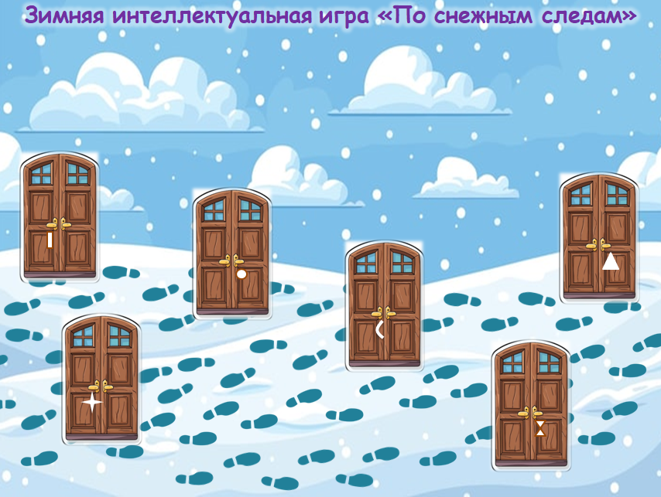
Команда белых снежинок |  | Команда синих снежинок |  | Команда голубых снежинок
Остановка «Зимние фразеологизмы» |  | Остановка «Алфавитная» |  | Остановка «Ребусная»
Остановка «Алфавитная» |  | Остановка «Ребусная» |  | Остановка «Зимние фразеологизмы»
Остановка «Ребусная» |  | Остановка «Зимние фразеологизмы» |  | Остановка «Алфавитная»
Остановка «Фигурная» |  | Остановка «Шарадная» |  | Остановка «Шифровальная»
Остановка «Шифровальная» |  | Остановка «Фигурная» |  | Остановка «Шарадная»
Остановка «Шарадная» |  | Остановка «Шифровальная» |  | Остановка «Фигурная»

ОСТАНОВКА «ЗИМНИЕ ФРАЗЕОЛОГИЗМЫ»
Задание (командное): соотнесите.
Сколько лет, сколько зим! | Так говорят о скупом, жадном человеке
Лёд тронулся | Неожиданно, внезапно
Зимой снега не выпросишь | Надеяться вернуть, обнаружить то, чего уже нет, что безвозвратно минуло
Как снег на голову | Зима уже скоро наступит, осталось совсем немного до холодов
Искать прошлогодний снег | Дело сдвинулось с мёртвой точки, началось какое-то движение, процесс пошёл.
Зима не за горами | Как давно! (Говорят при встрече с тем, кого не видели очень давно)

ОСТАНОВКА «АЛФАВИТНАЯ»
Задание (выполняется в парах): чего боится Дед Мороз? Выберите и запишите слова в алфавитном порядке.
Оттепель, мороз, снег, мороженое, жара, потепление, горячий суп, батарея, гололёд.
Ответ:

(Ответ: батарея, горячий суп, жара, оттепель, потепление)

ОСТАНОВКА «РЕБУСНАЯ»
Задание (индивидуально-командное): разгадай ребус(ы). Затем объединись с одногруппниками и составь пирамиду из однокоренных слов.
 (Снег)
(Снегурочка)
(Снежок)
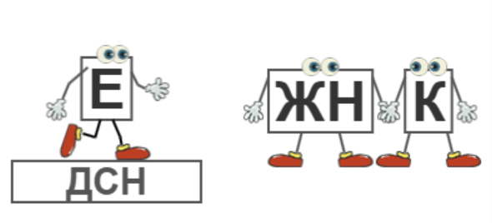(Подснежник)
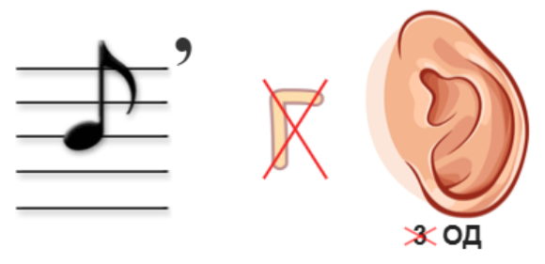(Снегоход)
(Мишура)

ОСТАНОВКА «ФИГУРНАЯ»
Задание (командное): составь фигуру.
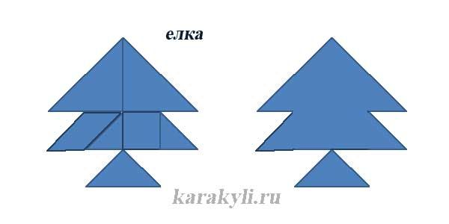
Ответ:

ОСТАНОВКА «ШАРАДНАЯ»
Задание (командное): отгадайте как можно больше шарад за 5 минут.

Первый слог – пчела в тельняшке,
Слог второй – враг всяких дел,
А всё вместе мчит в упряжке,
Чтобы Санта в срок успел.
(Олень: оса, лень)
Первый слог дает корова,
Слог второй – приправа, но
Вместе мы получим слово,
Что распишет льдом окно.
(Мороз: молоко, розмарин)
В первом слоге снег и ветер,
Вводит в ступор слог второй,
А сложи – подарки детям
К елке вывалит горой.
(Мешок: метель, шок)
Первый слог – звук крыльев птичьих,
Слог второй – большой поэт,
Третий слог – жилец станичный,
А все вместе – Бух! – и нет.
(Хлопушка: хлопанье, Пушкин, казак)
Первый слог взрываться любит,
Имя крысы – слог второй,
Третий слог на небе будет
После тучи грозовой,
Ну а вместе всё блестит
И на елочке висит.
(Мишура: мина, Шушара, радуга)
Первый слог из будки лает,
Ухает из темноты.
А второй слог называет
Соли серной кислоты.
Третий слог из стенки вышел.
Вместе всё – зимой на крыше.
(Сосулька: собака/сова, сульфаты, кабель)

Первый слог на хлеб намажут,
Судно – это слог второй,
А всё вместе не покажет,
Кто есть кто и кто какой.
(Маска: масло, катер)
Первый слог – причина смеха,
Слог второй придумал, что
Обезьяна в человека
Превратится, хоть никто
Не видал того ни разу.
Третий слог – крахмал-вода,
А сложи всё это сразу
Будет праздник хоть куда.
(Подарки: повод, Дарвин, кисель)
Первый слог с горы катайка,
Носят на ногах второй,
Но лишь дома. Угадай-ка,
Что загадан за герой?
(Санта: санки, тапочки)
Первый слог – кафтан суконный,
Слог второй – алтайский кот,
А все вместе – заоконный
Гость, пришедший в Новый Год.
(Зима: зипун, манул)
Первый слог – вся суть скелета,
Слог второй – крошеный в квас
Хлеб. Слог третий до обеда
Руки вымоет для вас.
И всё сложится нарядно,
Карнавально-маскарадно.
(Костюмы: кости, тюря, мыло)
Первый слог кричит ворона,
Слог второй надует мяч,
Третий – барабан и волны
А все вместе – пляски вскачь.
(Карнавал: кар, насос, вал)
Первый слог – зверь крысоедный,
Стог второй – цветок в садах,
Третий слог – напиток вредный,
Вместе – танец хоть куда.
(Хоровод: хорек, роза, водка)

ОСТАНОВКА «ШИФРОВАЛЬНАЯ»
Расшифруйте письмо и запиши его.
[л’ус’а ______________________________________
з’д’эс’ ч’удный’ лук _____________________________________
й’а уп’ин’ка л’ижу ______________________________________
мн’э с’н’ица грус’т’ _________________________________________
пад й’олкай’ ___________________________________
ил’й’а] __________________________________________

Ответ: Люся! Здесь чудесный луг. Я у пенька лежу. Мне снится груздь под ёлкой. Илья.

  - Закрытие зимней интеллектуальной игры. Подведение итогов. Награждение команд.

Список использованных интернет-ресурсов:
  - Загадки в стихах Олеси Емельяновой для детей https://www.olesya-emelyanova.ru/index-zagadki-novogodnie_sharady.html.
  - Школьный турнир олимпиады по русскому языку 3 класс https://nsportal.ru/nachalnaya-shkola/russkii-yazyk/2017/10/11/shkolnyy-tur-olimpiady-po-russkomu-yazyku-3-klass.

План-конспект
весенней интеллектуальной игры - квиза
«Его Величество Искусство!»
Цель: повышение интереса обучающихся к разным видам искусства.
Задачи:
образовательные:
- актуализировать знания обучающихся о некоторых литературных произведениях;
- актуализировать знания обучающихся об изобразительном искусстве;
- познакомить с творчеством И. Левитана, В. Васнецова, А, Саврасова;
- познакомить с разными видами росписи;
- познакомить с разными видами скульптуры как искусства;
развивающие:
- развивать интерес к детским фильмам;
- развивать интерес к детской литературе;
- развивать интерес к творчеству И. Левитана, В. Васнецова, А. Саврасова;
- развивать интерес к различным видам росписи;
- развивать интерес к скульптуре как виду искусства;
- развивать внимание, память;
воспитательные:
- воспитывать чувство ответственности за себя и команду;
- воспитывать доброжелательное отношение друг к другу;
- воспитывать волю к победе.
Оборудование: карточки для ответов, презентация/картинки, ноутбук, экран, ручки/карандаши для каждой команды.
  - Старт весенней интеллектуальной игры - квиза «Его Величество Искусство!». Приветствие участников игры.
  - Проведение весенней интеллектуальной игры - квиза «Его Величество Искусство!». Объяснение правил игры. Проведение квиза.
Правила проведения квиза:
  - Квиз состоит из 4 раундов: викторина, фильмораунд, фотораунд, раунд с открытой темой.
  - 1 – 3 раунды состоят из 12 вопросов, 4 раунд состоит из 4 вопросов.
  - В первом раунде на ответ дается 30 секунд, во втором и третьем раунде по 1 минуте, в третьем раунде – 2 минуты.
  - Ответы команды пишут на специальных бланках.
  - У каждой команды должно быть название.
  - За каждый правильный вопрос в первом раунде команды получают по 1 баллу, во втором и третьем раундах – по 2 балла, в четвертом раунде – по 3 балла.
  - Выигрывает команда, набравшая больше баллов.
Ход игры
1 РАУНД - ЛИТЕРАТУРНАЯ ВИКТОРИНА
Вопросы:
  - Как звали главного героя сказки «Колобок»? (Колобок)
2. Кто написал сказку «Золушка»? (Ш. Перро)
- Кто автор стихотворения «Крошка сын к отцу пришел…»? (С.Я. Маршак)
- Кто автор рассказа «Живая шляпа»? (Н. Носов)
- Как звали главного героя рассказа «Волшебное слово» В. Осеевой? (Павлик)
- Кто написал сказку «Приключения Незнайки и его друзей»? (Н. Носов)
- Петя Зубов, Маруся Поспелова, Наденька Соколова и Вася Зайцев — имена главных героев какой сказки? (Е. Шварца «Сказка о потерянном времени»)
- Перечислите главных героев рассказа «Денискины рассказы»? (Денис Кораблёв, Мишка Слонов, мама Дениса и папа Дениса)
- Куда отправился доктор Айболит по телеграмме? (В Африку)
- Как звали удава из сказки Киплинга «Маугли»? (Каа)
- Кто из обитателей болот стал женой царевича? (Лягушка)
- Кто жил на улице Бассейной? (Рассеянный)
Карточка для ответов
№ п/п | Ответ

Сбор карточек с ответами, оглашение правильных ответов.

2 РАУНД - ФИЛЬМОРАУНД (ВИДЕО-РАУНД)
Список фильмов (необходимо показать небольшой отрывок 1-2 минуты):
- «Киножурнал „Ералаш“»
- «Первоклассница»
- «Приключения желтого чемоданчика»
- «Фантазеры»
- «Морозко»
- «Финист — ясный сокол»
- «Ослиная шкура»
- «Каменный цветок»
- «Приключения Петрова и Васечкина, обыкновенные и невероятные»
- «По секрету всему свету»
- «Внимание, черепаха!»
- «Девочка ищет отца»
Карточка для ответов
№  п/п | Ответ

Сбор карточек с ответами, оглашение правильных ответов.

3 РАУНД - ФОТОРАУНД
- Какой вид изобразительного искусства перед вами? (Натюрморт)

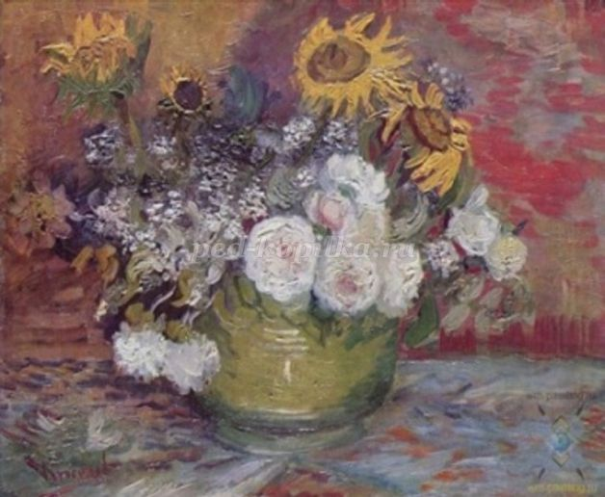

- Какой вид изобразительного искусства перед вами? (Графика)
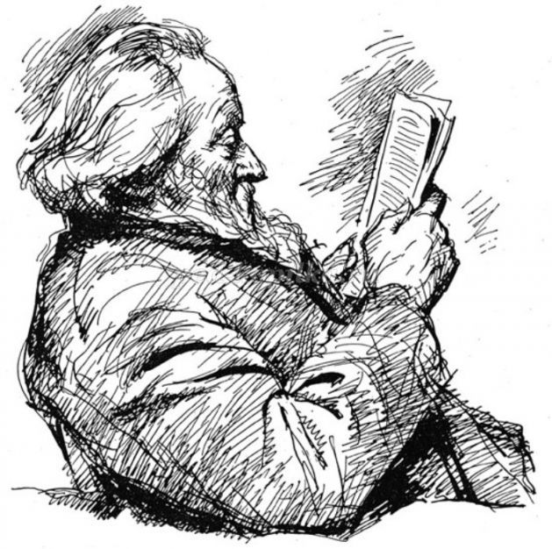
- Какой вид изобразительного искусства перед вами? (Пейзаж)
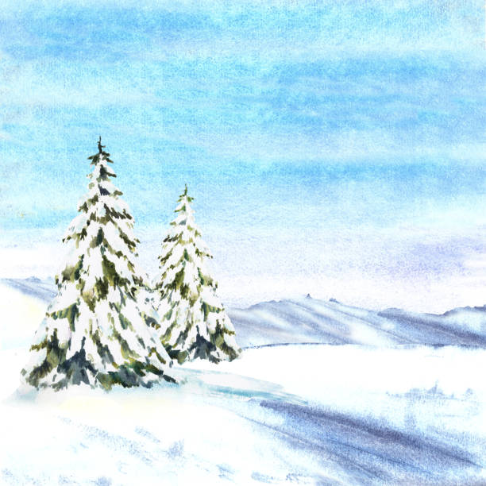

- Эту картину написал Исаак Левитан. Как она называется? («Золотая осень»)
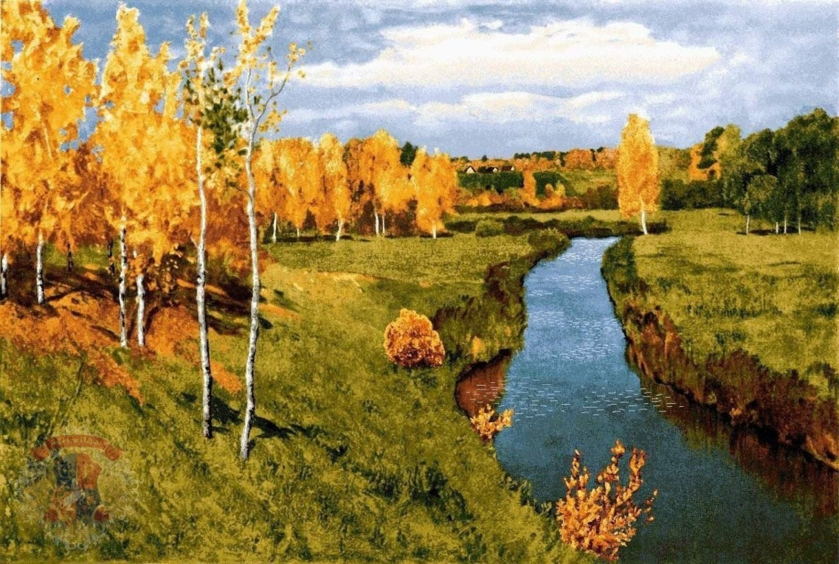

- Эту картину написал Виктор Васнецов. Как она называется? («Богатыри»)
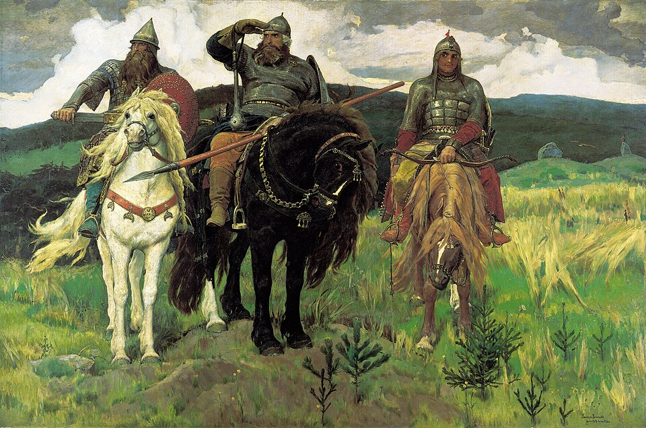

- Эту картину написал Исаак Левитан. Как она называется? («Март»)
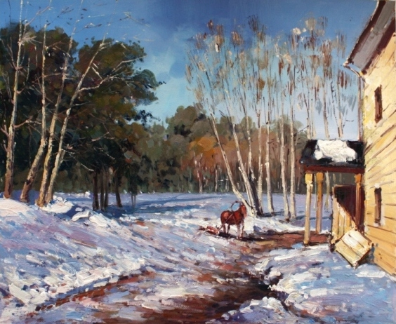
- Эту картину написал Алексей Саврасов. Как она называется? («Грачи прилетели»)
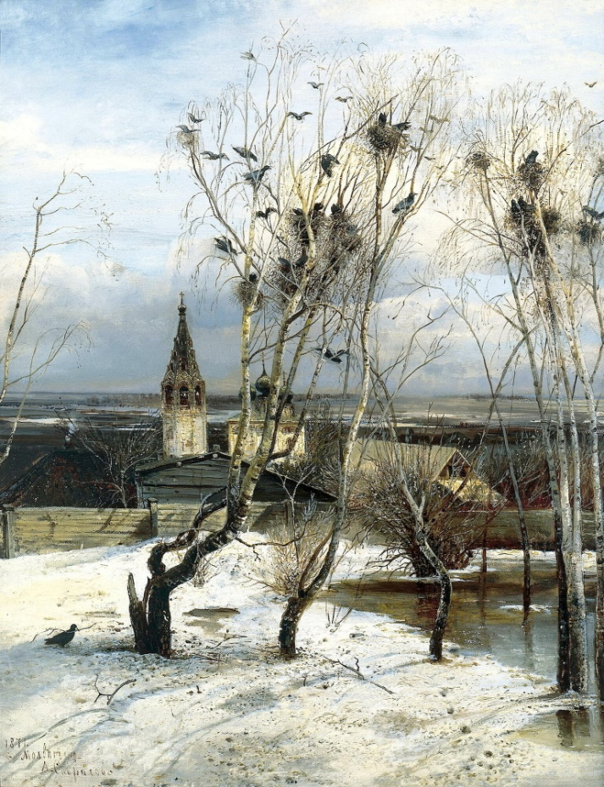

- Определите вид росписи. (Хохломская роспись)


- Определите вид росписи. (Дымковская роспись)
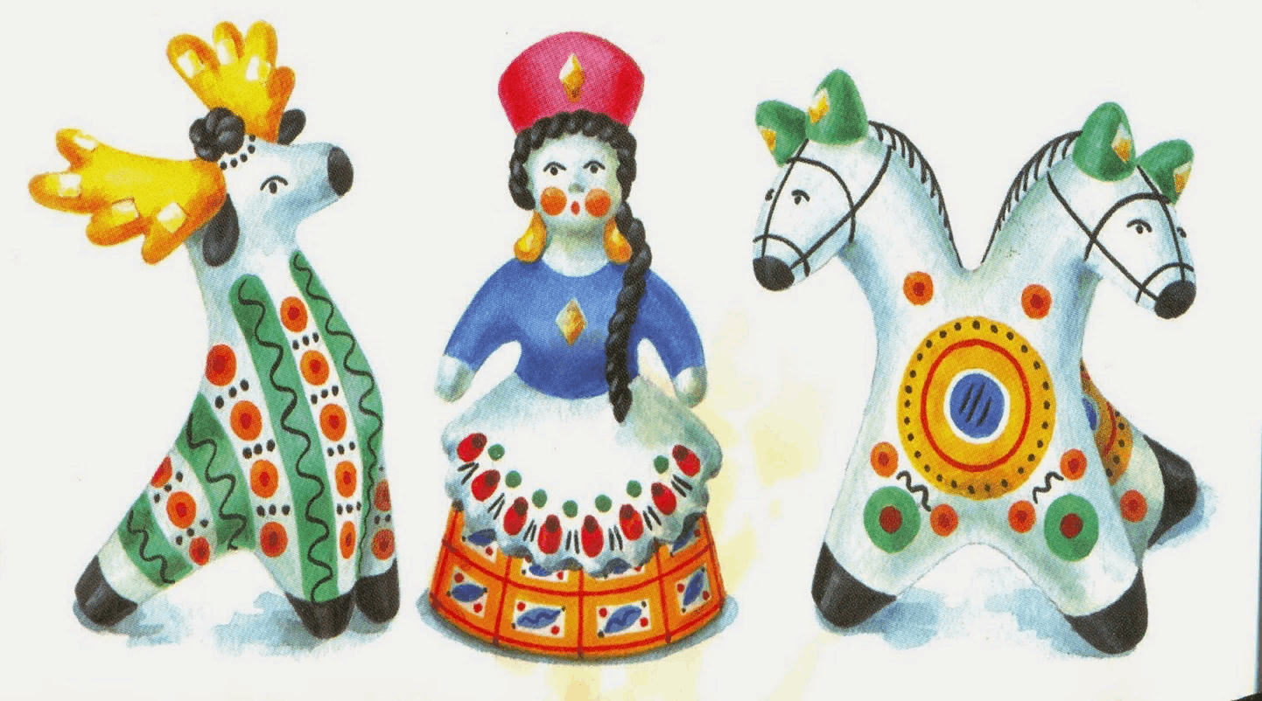

- Определите вид росписи. (Городецкая роспись)
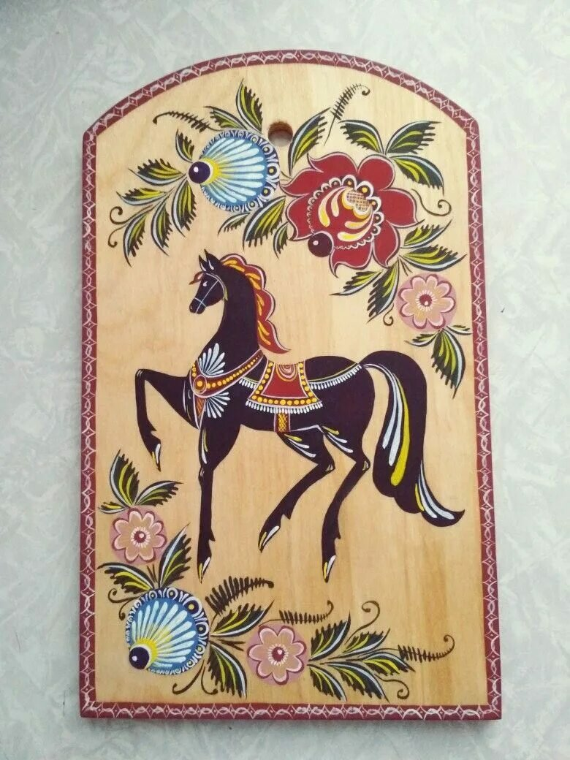

- Определите вид росписи. (Гжельская роспись)


- Какой музей изображен на картинке? (Эрмитаж)
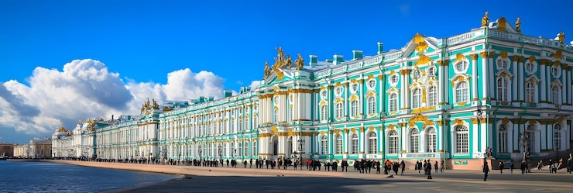
Карточка для ответов
№  п/п | Ответ

Сбор карточек с ответами, оглашение правильных ответов.

4 РАУНД - ВОПРОСЫ С ОТКРЫТОЙ ТЕМОЙ
- О чем идет речь?
Это вид скульптуры, в котором объёмное изображение располагается на плоскости. (Рельеф)
- О какой скульптуре отрывок из стихотворения? В каком городе находится эта скульптура? (Скульптура «Родина-мать зовёт!» в г. Волгоград)
А на вершине меч, в руке сжимая,
Стоит из камня величаво Мать,
Как бы врагу собою угрожая,
Детей своих готова защищать.
- О какой скульптурной группе отрывок из стихотворения? В каком городе находится эта скульптура? (Скульптурная группа «Солдат и рабочий» в г. Тула)
В руках солдата автомат,
И ополченец рядом.
На город устремлен их взгляд,
Его врагу не сдал солдат.
Герои Тульских баррикад -
Рабочие отряды.
- О каком виде скульптуры идет речь? (Станковая скульптура)
- ее рассматривают на близком расстоянии, вне зависимости от окружения;
- изображенные предметы почти всегда совпадают с размерами натуральной величины;
- не связана с каким-либо художественным, архитектурным, городским или парковым ансамблем;
- по содержанию отличается чрезвычайным разнообразием: охватывает широкий круг сюжетов.
Карточка для ответов
№ п/п | Ответ

Сбор карточек с ответами, оглашение правильных ответов.

  - Закрытие весенней интеллектуальной игры-квиза. Подведение итогов. Награждение команд.

Список использованных интернет-ресурсов
- 298 лучших фильмов для российских школьников: полный список от Минпросвещения для ребят с 1-го по 11-й класс https://www.vokrugsveta.ru/news/298-luchshikh-filmov-dlya-rossiiskikh-shkolnikov-polnyi-spisok-ot-minprosvesheniya-dlya-rebyat-s-1-go-po-11-i-klass-id6280307/?ysclid=mlhtf8trf8607429893.
- Викторина по литературе для учеников 3 – 4 классов https://www.teacherjournal.ru/categories/11/articles/7629.
- Литературная викторина для 3 класса с конкурсами и творческими заданиями https://www.prodlenka.org/metodicheskie-razrabotki/125541-literaturnaja-viktorina .
- Тесты по ИЗО для школьников 3 класса с ответами https://ped-kopilka.ru/blogs/svetlana-aleksevna-afanasenko/tematicheskii-kontrol-po-izobrazitelnomu-iskustvu-dlja-uchaschihsja-3-klasov.html.

План-конспект
летней интеллектуальной игры «В поисках жар-птиц»
Цель: повышение интереса обучающихся к логическим и познавательным играм.
Задачи:
образовательные:
- закрепление умения решать задачи с кубиками;
- формирование умения складывать танграм;
- формировать умение работать со словами;
- расширять словарный запас;
- познакомить с понятием «акронимы»;
- формирование умения решать логические задачи;
- продолжать формировать умение решать задачи на перекладывание спичек;
развивающие:
- развивать фантазию и воображение;
- развивать внимание и память;
- развивать логическое мышление;
- способствовать развитию умения работать в команде;
- способствовать развитию умения радоваться за успехи своей команды и команды-соперника;
воспитательные:
- воспитывать чувство ответственности за себя и команду;
- воспитывать доброжелательное отношение друг к другу;
- воспитывать волю к победе;
- организация летнего досуга обучающихся.
Оборудование: 3 кабинета (с инструкторами) и актовый зал, карандаши и ручки в каждом помещении, дидактический материал, необходимый для выполнения заданий и финального испытания.
Ход игры
Команды собираются в актовом зале и рассаживаются за три стола. Для этого, каждая команда выбирает картинку мороженого (в рожке, в стаканчике или эскимо) и садятся за соответствующий стол.
- Старт летней интеллектуальной игры.
В зале появляется Летоискатель и рассказывает свою историю.
История Летоискателя
Здравствуйте, девчонки и мальчишки, а также их родители! Меня зовут Летоискатель, я сыщик и прибыл с острова Летних забав. Наш остров населяют такие же мальчики и девочки, как вы – летики. Они всегда радостные и загорелые, а еще наши маленькие жители очень остроумные и решительные. Окружает остров море Солнечных рассветов розового цвета, а по острову протекает река Солнечных Закатов сиреневого цвета. У нас длинные дни и короткие ночи. Недавно на острове случилась беда: исчезло несколько жар-птиц и теперь летики грустят и печалятся. Меня отправили на поиск похитителя и жар-птиц. Поможете, ребята? Призы ждут всех, кто мне поможет.
- Проведение квест-игры.
Летоискатель: По дороге к вам я обнаружил 3 странных дома. Вот их изображения.
Картинки необходимо разрезать в пазл и отдать командам собирать.
Для команды с карточкой мороженого в стаканчике:
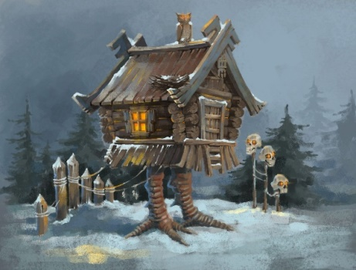

Для команды с карточкой мороженого в рожке:
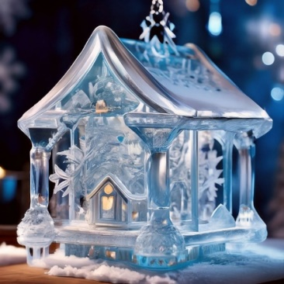

Для команды с карточкой мороженого эскимо:

Вам нужно найти соответствующие таблички в здании, а далее следовать указаниям инструктора. Подсказки на обратной стороне вашего пазла (подсказками служат номера учебных кабинетов, каждой команде).
Команды расходятся по кабинетам.
Задания для команд
Инструктор задания выдает последовательно. За выполнение каждого задания начисляется командам определенное количество баллов.
Задание 1. Найдите лишнее слово. (3 балла: по 1 баллу за каждую строчку; на задание отводится 1 минута)
- Солнце, пляж, снег, море, песок (Снег)
- Купальник, шляпа, шуба, очки, панама (Шуба)
- Мороженое, арбуз, огурец, клубника, дыня (Огурец)
Ответы в задании №1 являются подсказкой, где искать часть жар-птицы. Найденную часть жар-птицы необходимо приклеить на тень. (1 балл за найденную и правильно приклеенную часть)
Задание 2. Сколько кубиков не хватает? (1 балл, если ответ правильный, 0 баллов – если ответ неправильный; на задание отводится 5 минут)
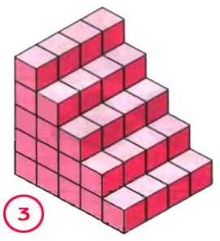

Ответ в задании №2 являются подсказкой, где искать часть жар-птицы. Найденную часть жар-птицы необходимо приклеить на тень. (1 балл за найденную и правильно приклеенную часть)
Задание 3. Ответьте на вопросы. (5 баллов: по 1 баллу за каждый вопрос; на выполнение задания отводится 10 минут)
- Идут рядом два человека, один из них — отец сына другого. Как такое может быть? (Такое может быть, если один из двух человек — отец сына другого, а другой — мать этого сына)
- Как с помощью арифметических действий и четырех девяток получить 100? (99 + 9:9=100)
- Трехзначное число состоит из возрастающих (слева направо) цифр. Если это число прочитать, то все слова будут начинаться на одну и ту же букву. Что это за число? (147)
- Петя и Миша играли на грязном и темном чердаке дома. Потом они спустились вниз. У Пети лицо было грязным, а лицо Миши чудом осталось чистым. Несмотря на это, только Миша отправился умываться. Почему? (Потому что Миша увидел, что у Пети грязное лицо и подумал, что у него также лицо грязное, Петя, увидев чистое лицо Миши, подумал, что с его лицом также все в порядке)
- Люди, приезжавшие в одну деревушку, часто удивлялись местному чудаку. Когда ему предлагали выбор между блестящей 50-центовой монетой и мятой пятидолларовой купюрой, он всегда выбирал монету, хотя она стоит вдесятеро меньше купюры. Почему он никогда не выбирал купюру? (Чудак понимал, что, пока он будет выбирать 50-центовую монету, люди будут предлагать ему деньги на выбор, а если он выберет пятидолларовую купюру, предложения денег прекратятся, и он не будет получать ничего).
Картинки, связанные с заданием 3, являются подсказкой, где искать часть жар-птицы. Найденную часть жар-птицы необходимо приклеить на тень (1 балл за найденную и правильно приклеенную часть).
Задание 4. Игра в акронимы. (Дается по 1 баллу за каждый разгаданный акроним; на задание отводится 10 минут)
Играет вся команда вместе с инструктором. Один из играющих задумывает какое-то словосочетание и произносит его в виде акронима (сочетания его первых букв). Например, МТП может означать "мягкая теплая подушка". Для простоты можно ввести такое правило: загадывать только слова, связанные с летом. Остальные отгадывают. Если хотя бы одно слово угадано, водящий должен об этом сообщить. Тот, кто первым угадал все словосочетание, выигрывает и сам в следующий раз загадывает свой акроним.
Название игры является подсказкой, где искать часть жар-птицы. Найденную часть жар-птицы необходимо приклеить на тень. 1 балл за найденную и правильно приклеенную часть)
Задание 5. Задание с палочками. Переложите одну спичку, чтобы узнать, за что хватают быка в известной поговорке. (5 баллов, если задание выполнено правильно; 0 баллов, если задание выполнено неправильно; на выполнение задания отводится 10 минут).

Ответ:


Ответ в задании №5 является подсказкой, где искать часть жар-птицы. Найденную часть жар-птицы необходимо приклеить на тень (1 балл за найденную и правильно приклеенную часть).

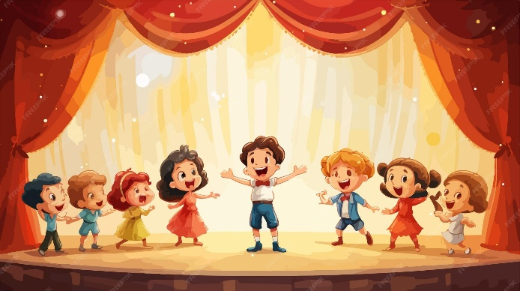

Затем все возвращаются в актовый зал и сдают найденных жар-птиц. В актовом зале проводится общее испытание. К испытанию приступает первой команда, вперед вернувшаяся с заданий в кабинет. Через 2 минуты приступают остальные команды.
Летоискатель: Молодцы ребята! Вы нашли всех пропавших жар-птиц. Осталось найти похитителя. Он где-то здесь, я слышу его дыхание. В этом вам поможет финальное испытание.
Финальное испытание
Командам необходимо собрать фигуру из танграма. Она служит подсказкой, где искать похитителя.
Задание: 
Ответ: 
На выполнение финального испытания дается 10 минут первой прибывшей в актовой зал команде и 8 минут, соответственно, двум остальным. Команда, выполнившая финальное испытание получает 10 баллов; команды, не выполнившие финальное испытание, баллов за него не получают. Далее команды ищут похитителя в обозначенном радиусе. Побеждает команда, набравшая больше баллов и нашедшая похитителя.
- Закрытие летней интеллектуальной игры. Подведение итогов и награждение команд. Все команды награждаются грамотами: команда-победитель – грамотой победителя, а остальные команды – грамотами участника квеста. Всем участникам вручается сладкий приз.

Список использованных интернер-ресурсов
- Задачи со спичками для детей https://iqsha.ru/ilove/post/zadachi-so-spichkami-dlia-detei.
- Логические и занимательные задачи (200 задач)- Азбука воспитания https://azbyka.ru/deti/logicheskie-i-zanimatelnye-zadachi-2.
- Олимпиада по математике для 3 класса https://videouroki.net/razrabotki/olimpiada-po-matiematikie-dlia-3-klassa.html.
- Презентация к факультативному занятию Наглядная геометрияпо теме «Танграм» https://multiurok.ru/files/prezentatsiia-k-fakultativnomu-zaniatiiu-nagliadna.html.
- Сборник «Тренажер по развитию речи младших школьников» https://nsportal.ru/nachalnaya-shkola/raznoe/2020/11/12/sbornik-trenazher-po-razvitiyu-rechi-mladshih-shkolnikov.

Макет жар-птицы


Приложение 5
Эскиз значка участника клуба


Приложение 6

Система мотивации родителей (законных представителей) участников детско-взрослого клуба «Всезнайка»
В работе клуба учитывается рейтинг участия родителей. За определённую поддержку каждому родителю присваивается розетка-лента определённого цвета и прикрепляется на стенде в кабинете.
- присутствие на мероприятии (жёлтая розетка-лента - 1 балл);
 - помощь в организации и оформлении мероприятия (зелёная розетка-лента - 3 балла);
- спонсорская помощь: предметное оснащение мероприятия (синяя розетка-лента – 4 балла).
- донорская помощь: добровольные финансовые пожертвования в призовой фонд клуба (красная розетка-лента - 5 баллов).
По сумме баллов за внесённый вклад в деятельность клуба на закрытии сезона активнейшим из родителей вручается диплом с «золотой» или «серебрянной» розеткой-лентой.



Приложение 7

Информационный буклет
«Какие олимпиады существуют и как в них участвовать»


